**程序代码：**

实验一：

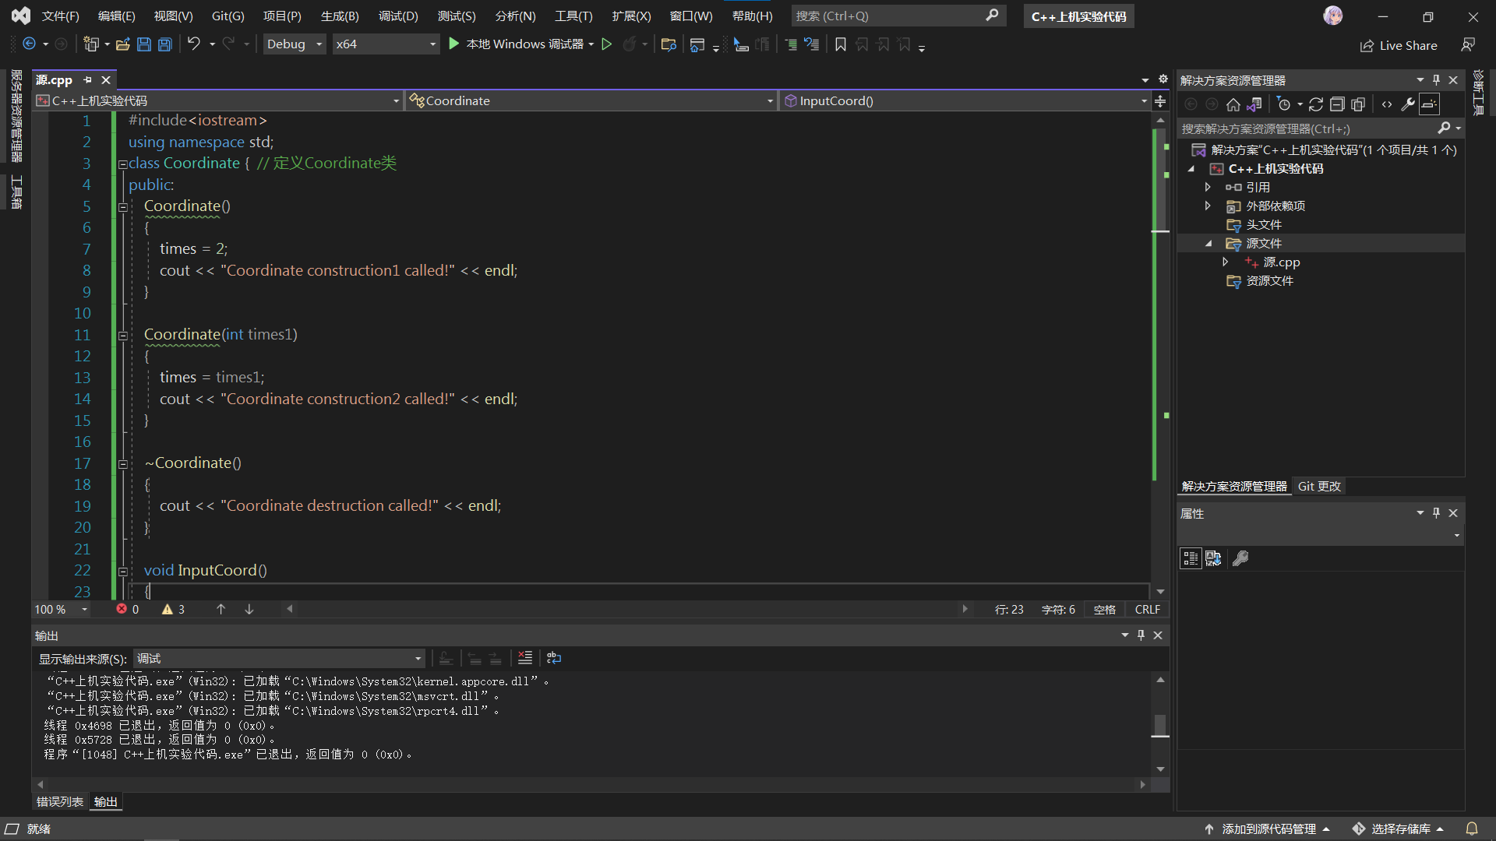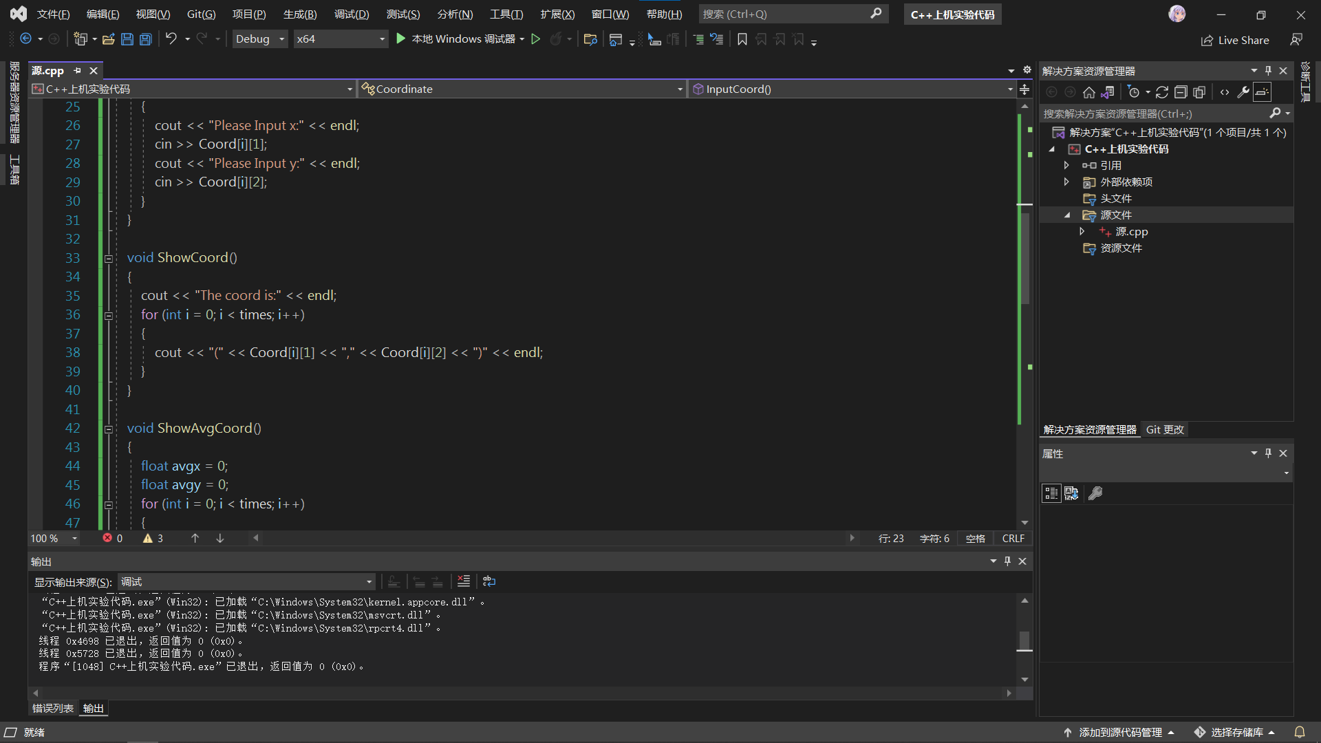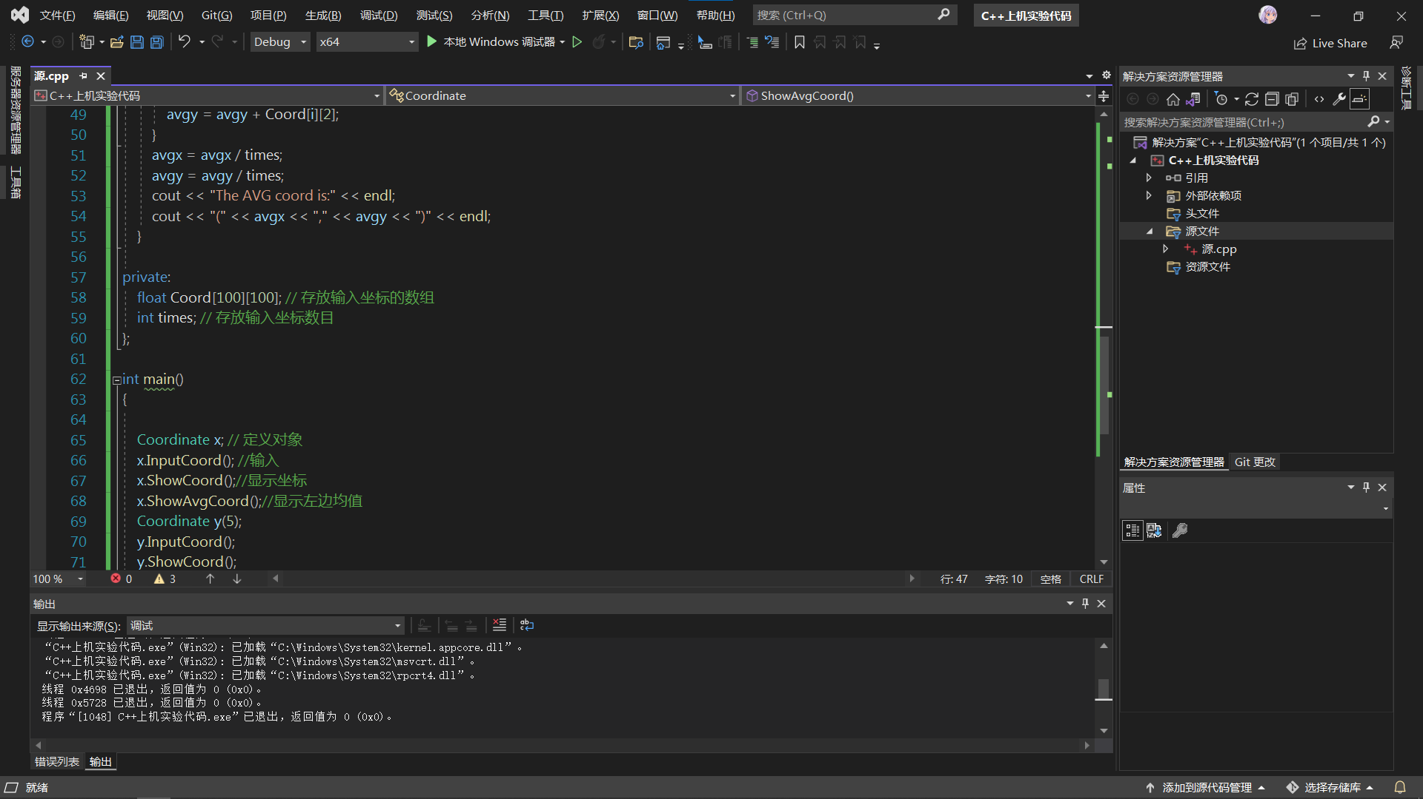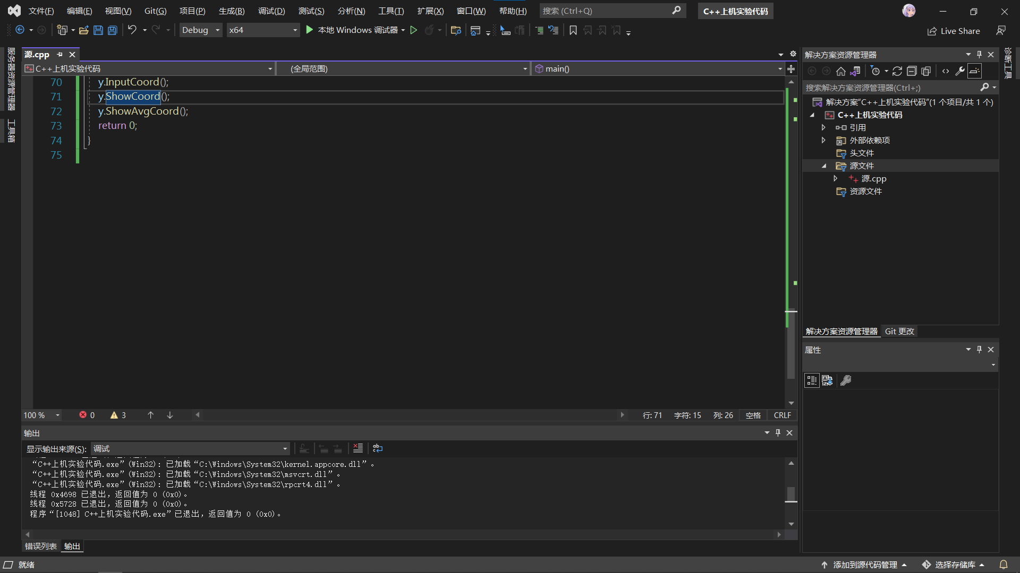

实验二：

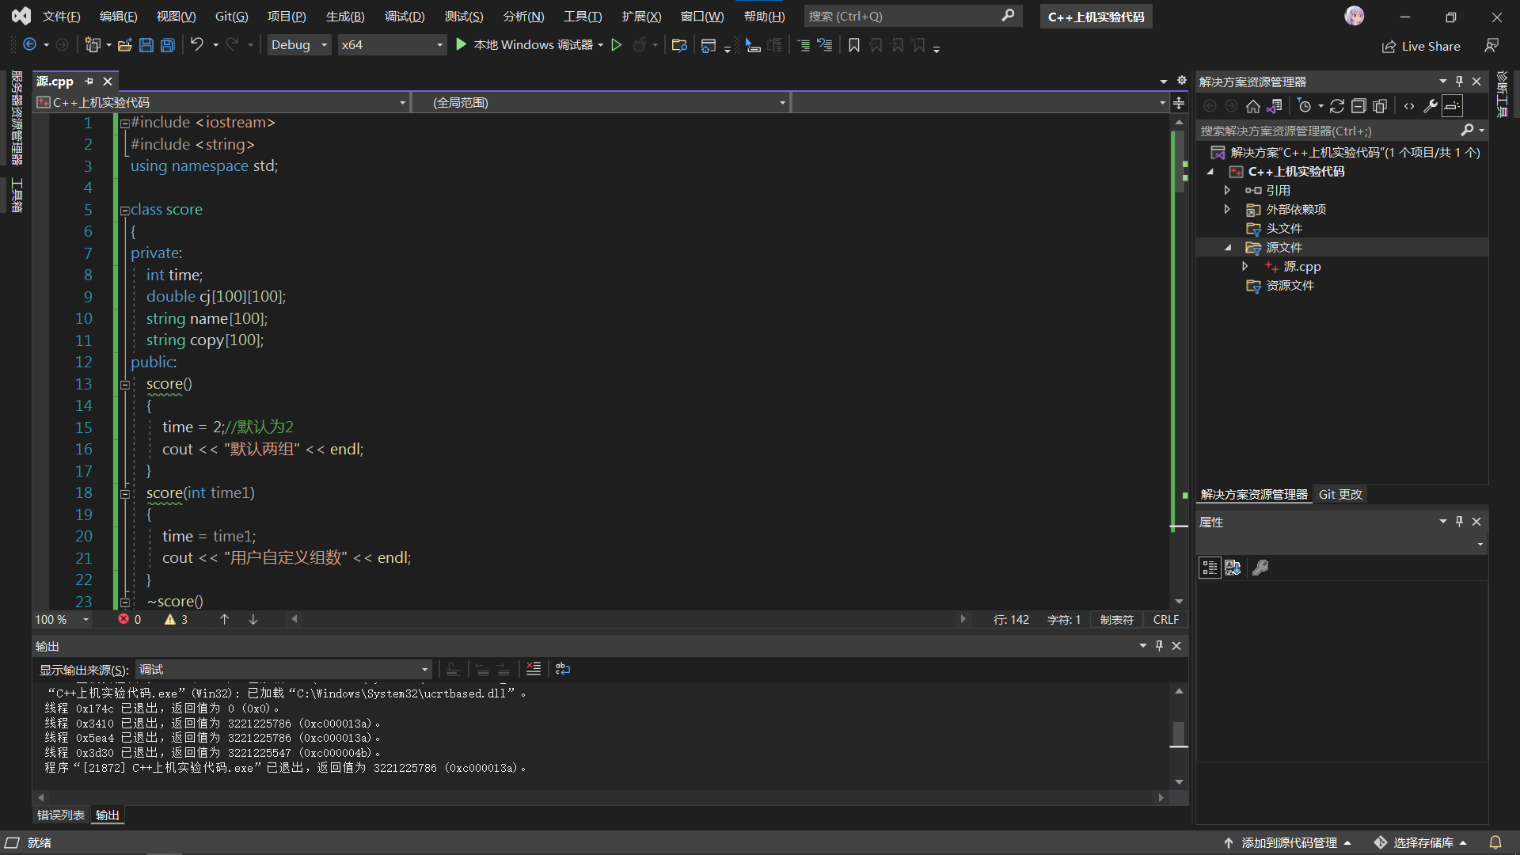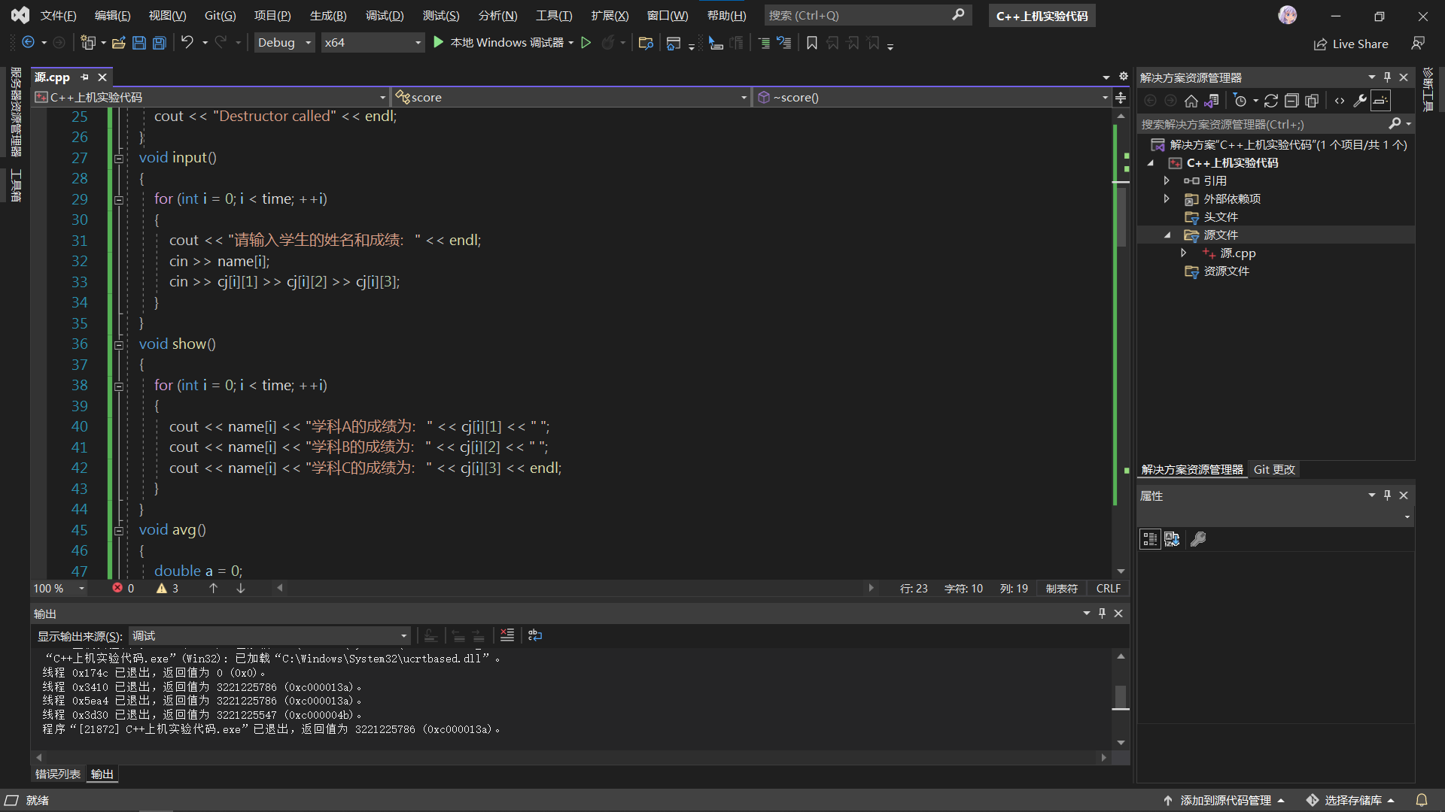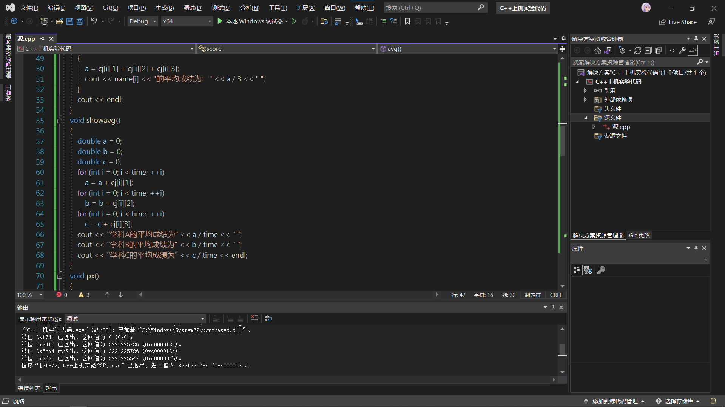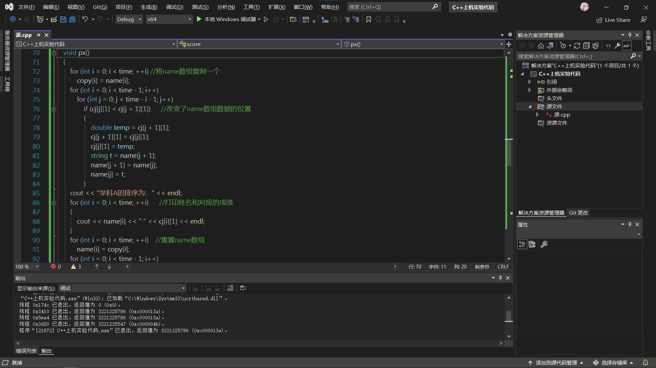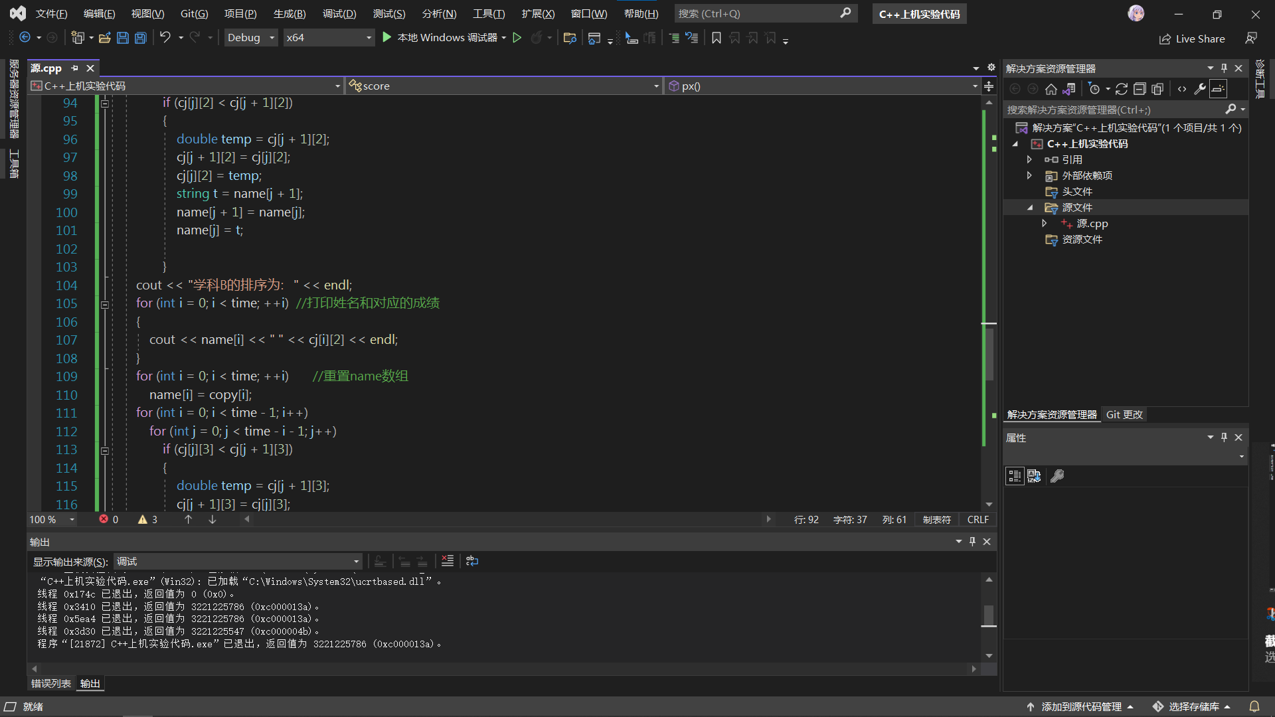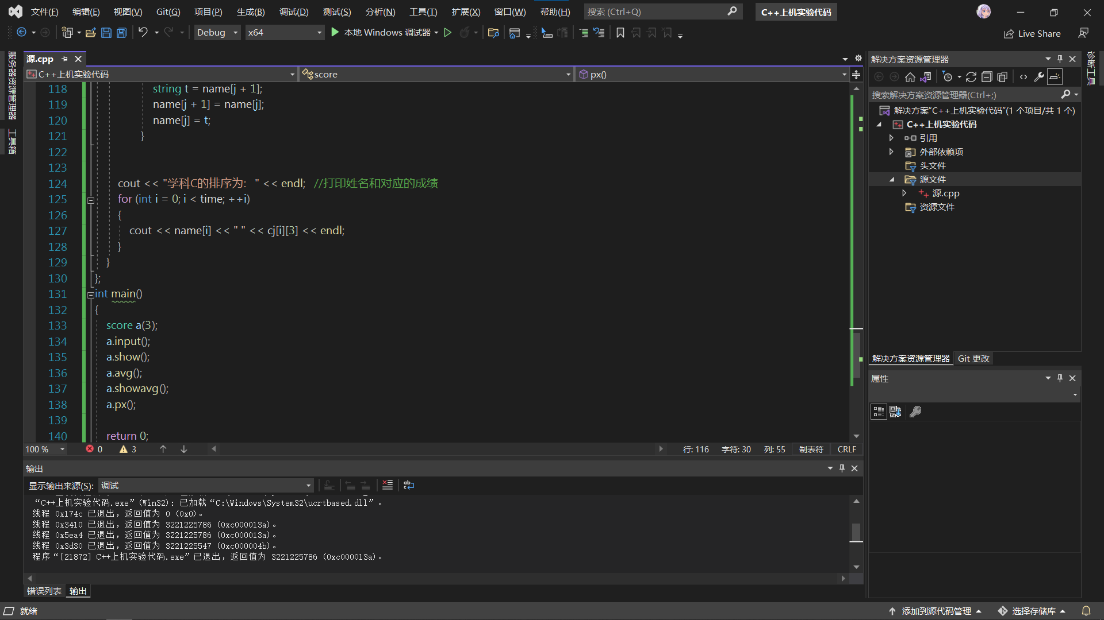

**程序结果：**

实验一：

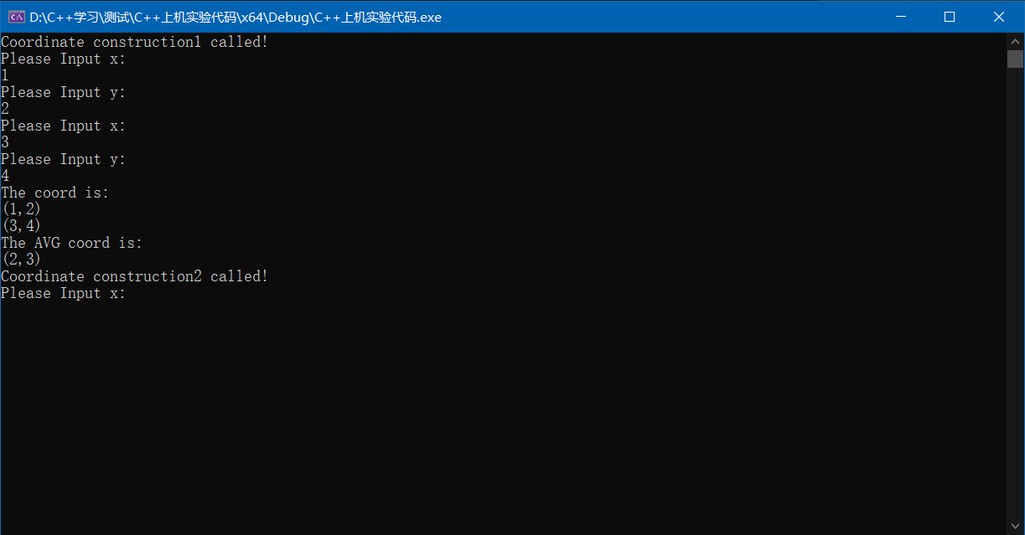

实验二：

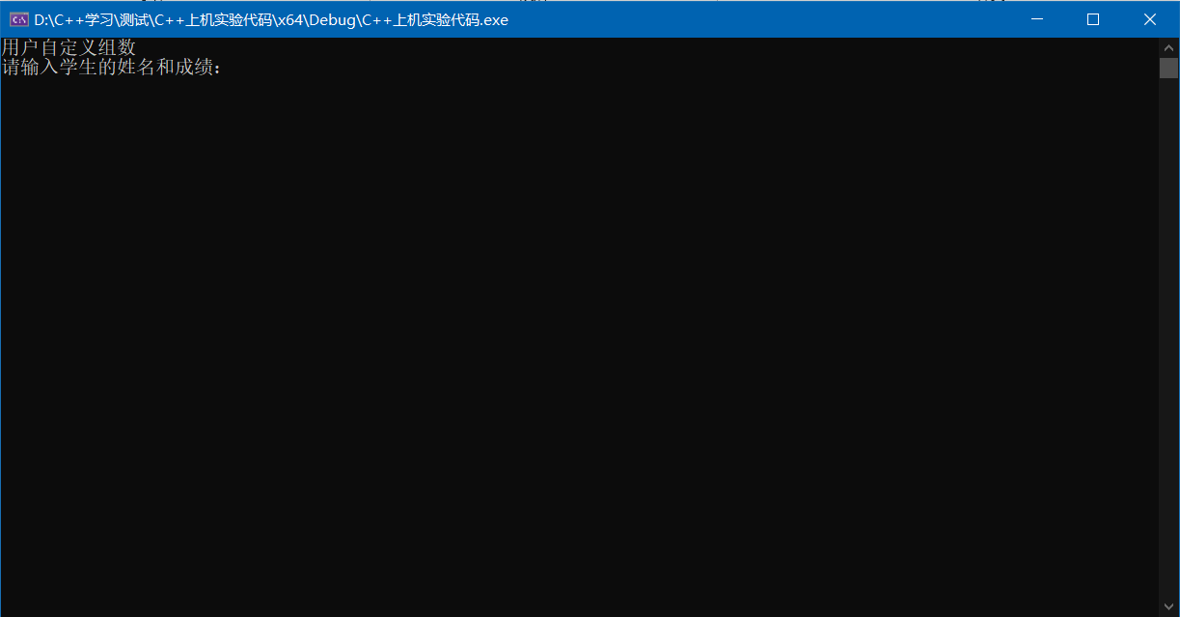

**感想心得：**

第三章是C++入门的一把很重要的钥匙，虽说知识点和课后作业稍微简单一些，但是在上机实践的时候的确让我感受到了巨大的阻力，在书写大量代码的同时，要时刻注意类成员的安全性和代码的调用，果然实践能够发现许多问题，在改正后相信会对本章知识有一个新的理解！

Copyright ©2021-2099 XiaGuangTai. All rights reserved